1. Trong controller nên trả về 1 ResponseEntity, không trả về dto hoặc class response

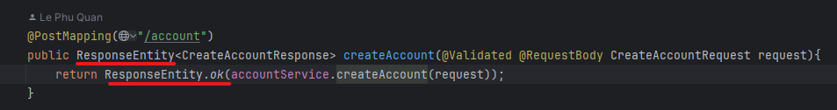

1. Luôn kiểm tra trước khi merge code
   1. Kiểm tra quy tắc code, format code, coment, thừa code trước khi commit
   2. Kiểm tra nhánh được merge và nhánh merge -> so sách code merge với nhánh đích, kiểm tra format và quy tắc code, giải thích được code -> merge request
2. Luôn checkout trước khi code và đưa vào mục feature hoặc fix
3. Ghi mục đích, nhiệm vụ ra trello và list ra subtask – hướng làm và các bước làm